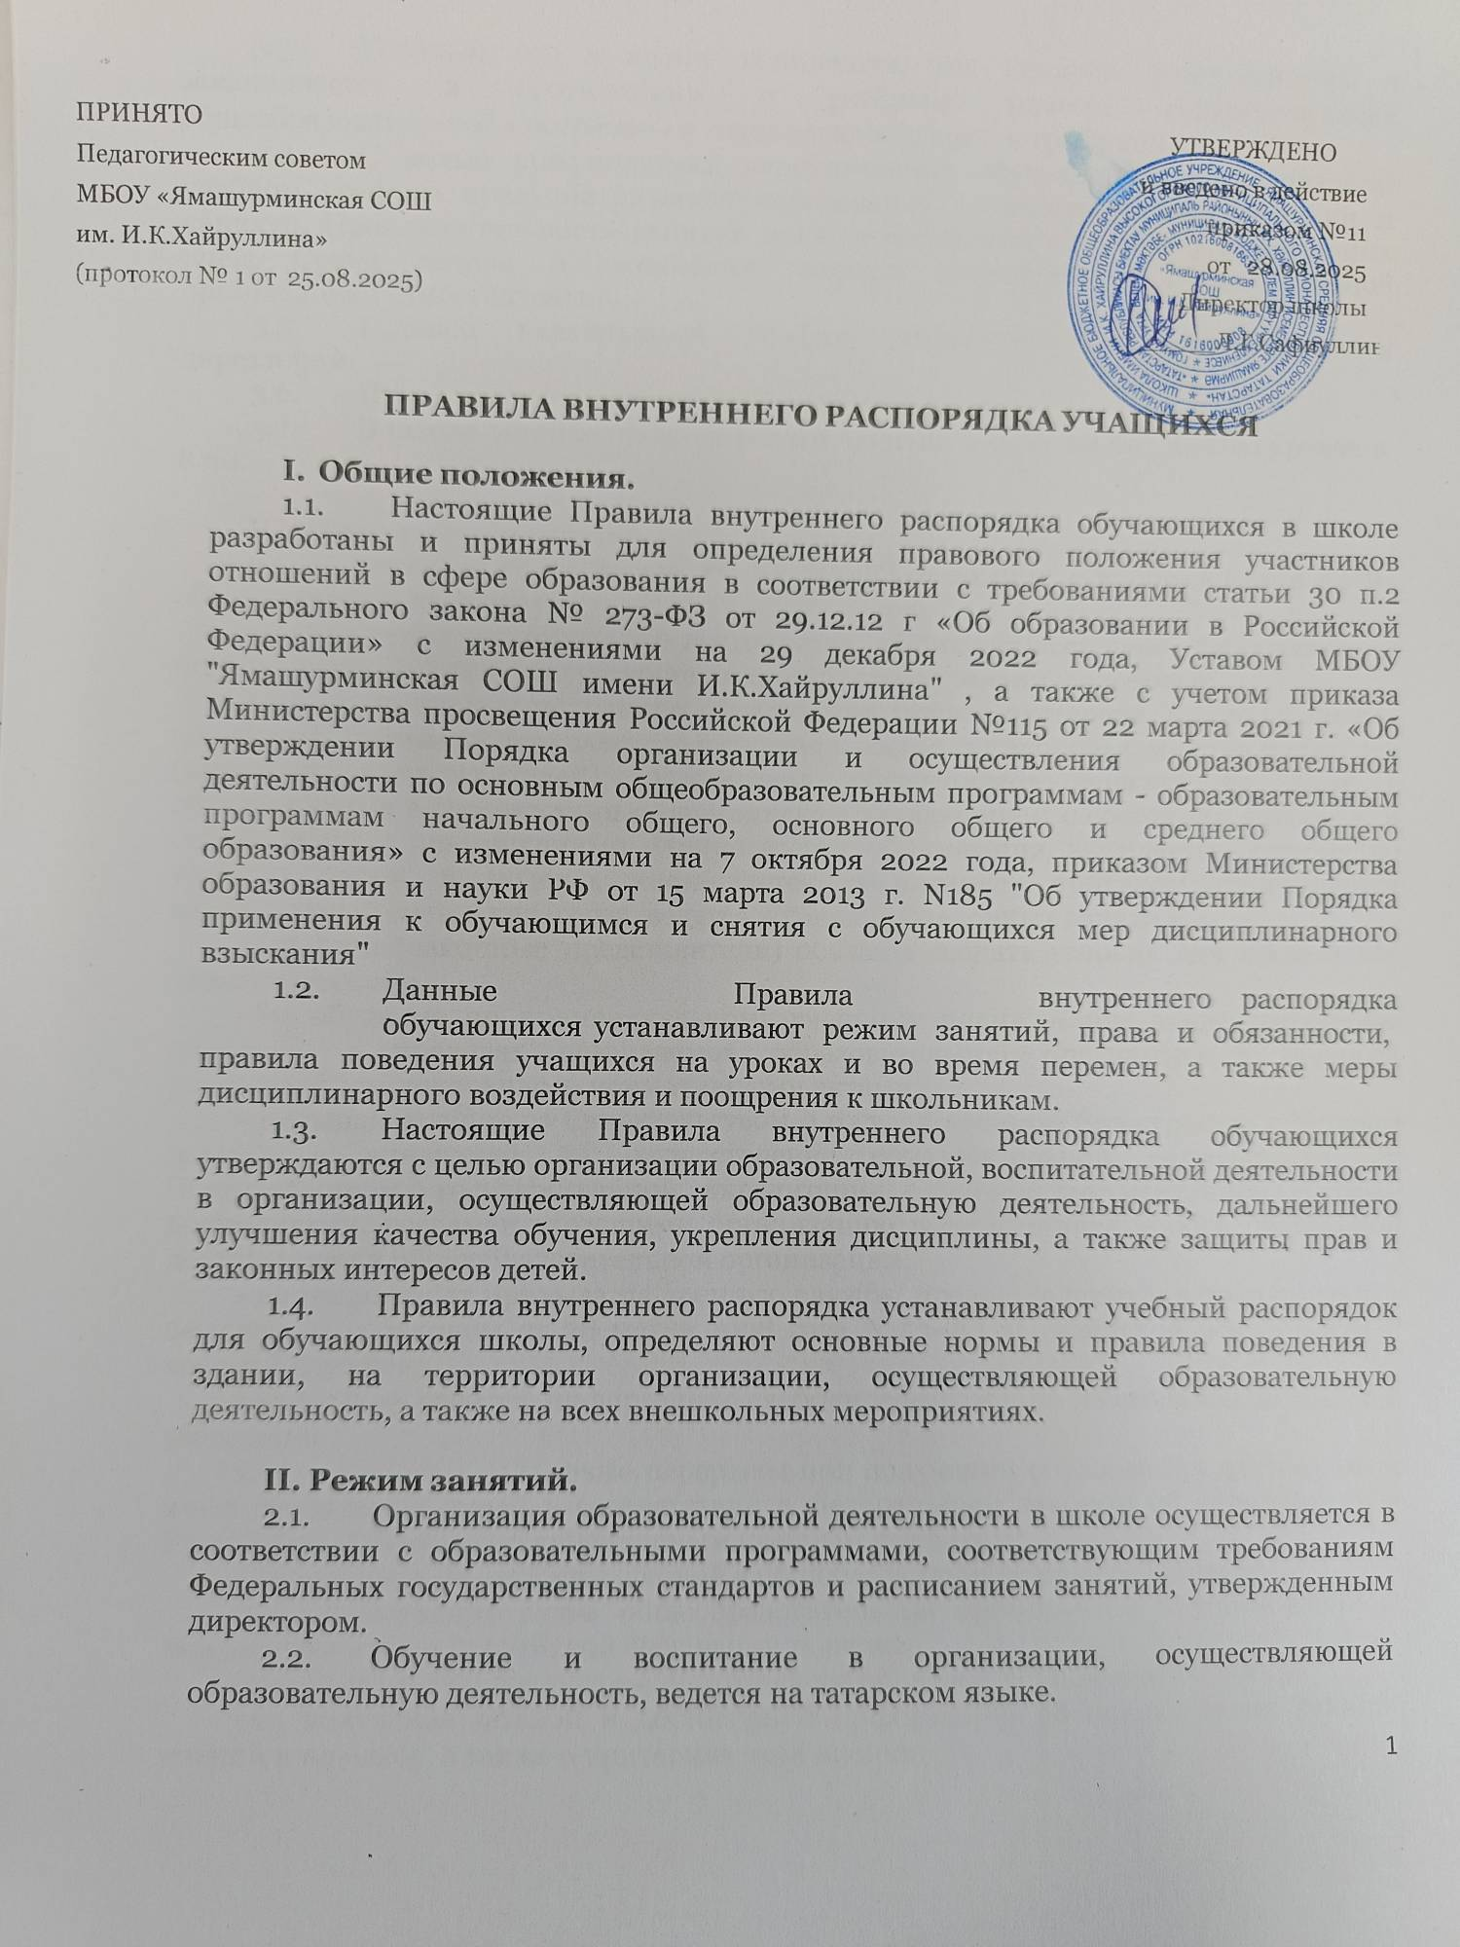
Принято на заседании  педагогического совета  (протокол № 1 от 25.08.2025) | Введено в действие с приказом  по МБОУ «Ямашурминская СОШ имени И.К.Хайруллина Высокогорского муниципального района РТ»  От 28.08.2025 №11  Директор школы  ____________ Л.Г.Сафиуллин

ПРАВИЛА ВНУТРЕННЕГО РАСПОРЯДКА УЧАЩИХСЯ
- Общие положения.
  - Настоящие Правила внутреннего распорядка обучающихся в школе разработаны и приняты для определения правового положения участников отношений в сфере образования в соответствии с требованиями статьи 30 п.2 Федерального закона № 273-ФЗ от 29.12.12 г «Об образовании в Российской Федерации» с изменениями на 29 декабря 2022 года, Уставом МБОУ "Ямашурминская СОШ имени И.К.Хайруллина" , а также с учетом приказа Министерства просвещения Российской Федерации №115 от 22 марта 2021 г. «Об утверждении Порядка организации и осуществления образовательной деятельности по основным общеобразовательным программам - образовательным программам начального общего, основного общего и среднего общего образования» с изменениями на 7 октября 2022 года, приказом Министерства образования и науки РФ от 15 марта 2013 г. N185 "Об утверждении Порядка применения к обучающимся и снятия с обучающихся мер дисциплинарного взыскания"
  - Данные Правила внутреннего распорядка обучающихся устанавливают режим занятий, права и обязанности,
правила поведения учащихся на уроках и во время перемен, а также меры дисциплинарного воздействия и поощрения к школьникам.
  - Настоящие Правила внутреннего распорядка обучающихся утверждаются с целью организации образовательной, воспитательной деятельности в организации, осуществляющей образовательную деятельность, дальнейшего улучшения качества обучения, укрепления дисциплины, а также защиты прав и законных интересов детей.
  - Правила внутреннего распорядка устанавливают учебный распорядок для обучающихся школы, определяют основные нормы и правила поведения в здании, на территории организации, осуществляющей образовательную деятельность, а также навсех внешкольных мероприятиях.

Режим занятий.
  - Организация образовательной деятельности в школе осуществляется в соответствии с образовательными программами, соответствующим требованиям Федеральных государственных стандартов и расписанием занятий, утвержденным директором.
  - Обучение и воспитание в организации, осуществляющей образовательную деятельность, ведется на татарском языке.
  - Учебный год в школе начинается, как правило, 1-ого сентября и заканчивается в соответствии с учебным планом соответствующей общеобразовательной программы и годовым календарным графиком.
  - С целью профилактики переутомления обучающихся в календарном учебном графике предусматривается чередование периодов учебного времени и каникул. Продолжительность каникул должна составлять не менее 7 календарных дней. Сроки начала и окончания каникул определяются образовательной организацией самостоятельно.
  - Годовой календарный график разрабатывается и утверждается директором.
  - Продолжительность учебной недели - 6 дней.
  - В школе устанавливается режим занятий в одну смену.

Права обучающихся.
  - Согласно ст. 34 Закона РФ № 273-ФЗ от 29.12.12 «Об образовании в РФ» обучающиеся имеют право:
    - на уважение человеческого достоинства, защиту от всех форм физического и психического насилия, оскорбления личности, охрану жизни и здоровья;
    - выбирать формы получения образования (очное, экстернат, индивидуальное, семейное) с учетом их психического развития и состояния здоровья, мнения родителей (законных представителей) организация обеспечивает занятия на дому с обучающимися в соответствии с медицинским заключением о состоянии здоровья. В соответствии с инструкциями Министерства образования выделяется количество учебных часов в неделю, составляется расписание, приказом определяется персональный состав педагогов, ведется журнал проведенных занятий.
Родители (законные представители) обязаны создать условия для проведения занятий на дому;
    - на обучение по индивидуальному учебному плану, в том числе ускоренное обучение, в пределах осваиваемой образовательной программы в порядке, установленном локальными нормативными актами;
    - на ознакомление со Свидетельством о государственной регистрации, с Уставом школы, с лицензией на осуществление образовательной деятельности, со Свидетельством о государственной аккредитации, с учебной документацией, другими документами, регламентирующими организацию и осуществление образовательной деятельности в общеобразовательной организации;
    - на отсрочку от призыва на военную службу, предоставляемую в соответствии с Федеральным законом от 28 марта 1998 года N 53-ФЗ «О воинской обязанности и военной службе»;
    - на свободу совести, информации, свободное выражение собственных взглядов и убеждений.
    - на каникулы — плановые перерывы при получении образования для отдыха и иных социальных целей в соответствии с Федеральным законом об образовании в Российской Федерации и календарным учебным графиком;
    - на участие в управлении школой в порядке, установленном ее Уставом;
    - на обжалование актов общеобразовательной организации в установленном законодательством Российской Федерации порядке;
    - на объективную оценку результатов своей образовательной деятельности;
    - на получение полной и достоверной информации об оценке своих знаний, умений и навыков, а также о критериях этой оценки;
    - на бесплатное пользование библиотечно-информационными ресурсами, учебной, производственной, научной базой организации, осуществляющей образовательную деятельность;
    - на пользование в порядке, установленном локальными нормативными актами, лечебно-оздоровительной инфраструктурой, объектами культуры и объектами спорта организации, осуществляющей образовательную деятельность;
    - на развитие своих творческих способностей и интересов, включая участие в конкурсах, олимпиадах, выставках, смотрах, физкультурных мероприятиях, спортивных мероприятиях, в том числе в официальных спортивных соревнованиях, и других массовых мероприятиях;
    - на участие в соответствии с законодательством Российской Федерации в научно- исследовательской, научно-технической, экспериментальной и инновационной деятельности, осуществляемой общеобразовательной организацией;
    - на поощрение за успехи в учебной, физкультурной, спортивной, общественной, научной, научно-технической, творческой, экспериментальной и инновационной деятельности;
    - на посещение по своему выбору мероприятий, которые проводятся в организации, осуществляющей образовательную деятельность, и не предусмотрены учебным планом, в порядке, установленном локальными нормативными актами школы;
    - на участие в общественных объединениях, в том числе в профессиональных союзах, созданных в соответствии с законодательством Российской Федерации, а также на создание общественных объединений обучающихся в установленном законом порядке.
  - Привлечение обучающихся без их согласия и несовершеннолетних обучающихся без согласия их родителей (законных представителей) к труду, не предусмотренному образовательной программой, запрещается.
  - Принуждение обучающихся, воспитанников к вступлению в общественные объединения, в том числе в политические партии, а также принудительное привлечение их к деятельности этих объединений и участию в агитационных кампаниях и политических акциях не допускается.

Обязанности обучающихся.
  - Обучающиеся обязаны:
    - выполнять требования Устава МБОУ "Ямашурминская СОШ имени И.К.Хайруллина", Правил внутреннего распорядка и иных локальных нормативных актов по вопросам организации и осуществления образовательной деятельности;
    - добросовестно осваивать образовательную программу организации, осуществляющей образовательную деятельность, выполнять индивидуальный учебный план, в том числе посещать предусмотренные учебным планом или индивидуальным учебным планом учебные занятия, осуществлять самостоятельную подготовку к занятиям, выполнять задания, данные педагогическими работниками в рамках образовательной программы;
    - заботиться о сохранении и об укреплении своего здоровья, стремиться к нравственному, духовному и физическому развитию и самосовершенствованию;
    - уважать честь и достоинство других обучающихся и работников организации, осуществляющей образовательную деятельность, не создавать препятствий для получения образования другими обучающимся;
    - бережно относиться к имуществу организации, осуществляющей образовательную деятельность, поддерживать в ней чистоту и порядок;
    - следить за своим внешним видом, выполнять установленные школой требования к одежде;
    - своевременно, без опозданий приходить на занятия, извещать классного руководителя о причинах отсутствия на занятиях по уважительным причинам. Причины отсутствия подтверждаются соответствующими документами (справка медицинского учреждения, заявление родителей (законных представителей) или объяснительная записка на имя руководителя организации, осуществляющей образовательную деятельность.
    - с учетом возрастных и психофизических особенностей участвовать в общественно полезном труде, предусмотренном образовательной программой и направленном на формирование у обучающихся трудолюбия и базовых трудовых навыков, чувства причастности и уважения к результатам труда.
  - Иные обязанности школьников, не предусмотренные настоящими Правилами, устанавливаются законодательством Российской Федерации, договором об образовании (при наличии).

Правила поведения на уроках.
  - Урочное время должно использоваться обучающимися только для учебных целей.
  - Обучающиеся входят в класс со звонком. Опоздание на урок без уважительной причины не допускается.
  - При входе учителя в класс, обучающиеся встают в знак приветствия и присаживаются только после того, как педагог ответит на приветствие и разрешит занять свое место.
  - Во время урока нельзя шуметь, самовольно вставать с места, отвлекать и отвлекаться самому посторонними разговорами, играми и другими, не относящимися к уроку, делами.
  - Выходить из класса на уроке без разрешения учителя запрещается. В случае необходимости обучающийся должен поднять руку и попросить разрешение у педагога.
  - Если обучающийся хочет задать вопрос учителю или ответить, он поднимает руку.
  - Ученик имеет право покинуть класс только после объявления учителя о том, что урок закончен.
  - В каждом классе в течение учебного дня дежурят обучающиеся, назначенные классным руководителем, которые помогают учителю в подготовке кабинета, наглядных пособий, сообщают педагогу об отсутствующих.
  - Во время пребывания на уроке мобильные телефоны должны быть переведены в беззвучный режим.
  - Обучающимся необходимо знать и соблюдать правила технической безопасности на уроках и во внеурочное время.
  - В случае опоздания на урок, обучающийся должен постучать в дверь кабинета, зайти, поздороваться, извиниться за опоздание и попросить разрешения занять свое место.

Правила поведения во время перемен, внеурочной деятельности.
  - Во время перемены школьники должны находиться в коридоре.
  - Во время перемены ученик обязан навести чистоту и порядок на своем рабочем месте, после чего выйти из класса.
  - Обучающийся должен подчиняться требованиям дежурных учителей и работников школы.
  - Во время перемены обучающимся запрещается:
    - бегать по лестницам и этажам;
    - сидеть на полу и подоконниках;
    - толкать друг друга, бросаться предметами;
    - применять физическую силу, запугивание и вымогательство для выяснения отношений.
  - Обучающиеся, находясь в столовой, соблюдают следующие правила:
    - подчиняются требованиям педагогов и работников столовой, дежурного класса;
    - соблюдают очередь при получении завтраков и обедов;
    - убирают свой стол после принятия пищи;
    - запрещается вход в столовую в верхней одежде;
    - запрещается вынос напитков и еды из столовой.
  - Обучающиеся, находясь в школьной библиотеке, соблюдают следующие правила:
    - пользование библиотекой по утвержденному графику обслуживания;
    - обучающиеся несут материальную ответственность за книги, взятые в библиотеке;
    - по окончании учебного года обучающийся должен вернуть все книги в библиотеку.
  - Обучающиеся, находясь в спортивном зале, соблюдают следующие правила:
    - занятия в спортивном зале организуются в соответствии с расписанием;
    - запрещается нахождение и занятия в спортивном зале без учителя или руководителя секции;
    - для занятий в залах спортивная форма и обувь обязательна.
  - Обучающиеся, находясь в туалете, соблюдают следующие правила:
    - соблюдают требования гигиены и санитарии;
    - аккуратно используют унитазы по назначению;
    - сливают воду;
    - моют руки с мылом при выходе из туалетной комнаты. В туалете запрещается:
    - бегать, прыгать, вставать на унитазы ногами;
    - портить помещение и санитарное оборудование;
    - использовать санитарное оборудование и предметы гигиены не по назначению.

Обучающимся запрещается:
  - Приносить в школу и на её территорию оружие, взрывчатые, химические, огнеопасные вещества, табачные изделия, спиртные напитки, наркотики, токсичные вещества и яды.
  - Курить в здании и на территории учебного заведения.
  - Использовать ненормативную лексику.
  - Играть в азартные игры.
  - Бегать по лестницам, вблизи оконных проемов, и в других местах, не приспособленных к играм.
  - Нарушать целостность и нормальную работу дверных замков.
  - Оскорблять друг друга и персонал организации, толкаться, бросаться предметами и применять физическую силу.
  - Употреблять непристойные выражения и жесты, шуметь, мешать отдыхать другим.
  - Осуществлять пропаганду политических, религиозных идей, а также идей, наносящих вред духовному или физическому здоровью человека.
  - Передвигаться в здании и на территории на скутерах, гироскутерах, велосипедах, моноколесах, роликовых коньках, скейтах и других средствах транспортного и спортивного назначения, если это не обусловлено организацией образовательной деятельности, культурно- досуговыми мероприятиями.
  - Самовольно покидать школу во время образовательной деятельности. Уйти из школы во время образовательной деятельности возможно только с разрешения классного руководителя или иного уполномоченного лица.
  - Использовать средства скрытой аудио- и видеозаписи без ведома администрации и родителей (законных представителей) обучающихся, права и законные интересы которых могут быть нарушены такой записью. Технические средства скрытой аудио- и видеозаписи могут быть использованы только в случаях, прямо предусмотренных законом.
  - Осуществлять предпринимательскую деятельность, в том числе торговлю или оказание платных услуг.
  - Во время уроков пользоваться мобильными телефонами и другими устройствами, не относящимися к учебной деятельности. Следует отключить и убрать все технические устройства (планшеты, плееры, наушники, игровые приставки и другие гаджеты), перевести мобильный телефон в беззвучный режим и убрать его со стола. В случае нарушения, учитель имеет право изъять техническое устройство на время урока. При неоднократном нарушении этих требований устройство возвращается только в присутствии родителей (законных представителей) обучающегося.
  - Иметь неряшливый и вызывающий внешний вид.

Меры дисциплинарного воздействия.
  - Меры дисциплинарного взыскания не применяются к обучающимся с ограниченными возможностями здоровья (с задержкой психического развития и различными формами умственной отсталости).
  - Меры дисциплинарного взыскания применяются за неисполнение или нарушение устава МБОУ "Ямашурминская СОШ имени И.К.Хайруллина", правил внутреннего распорядка и иных локальных нормативных актов по вопросам организации и осуществления образовательной деятельности.
  - За совершение дисциплинарного проступка к обучающемуся могут быть применены следующие меры дисциплинарного взыскания:
замечание; выговор;
отчисление из организации, осуществляющей образовательную деятельность.
  - За каждый дисциплинарный проступок может быть применена одна мера дисциплинарного взыскания.
  - При выборе меры дисциплинарного взыскания должна учитываться тяжесть дисциплинарного проступка, причины и обстоятельства, при которых он совершен, предшествующее поведение обучающегося, его психофизическое и эмоциональное состояние, а также мнение советов обучающихся, представительных органов обучающихся, советов родителей (законных представителей) несовершеннолетних МБОУ "Ямашурминская СОШ имени И.К.Хайруллина".
  - Не допускается применение мер дисциплинарного взыскания к обучающимся во время их болезни, каникул, академического отпуска, отпуска по беременности и родам или отпуска по уходу за ребенком.
  - До применения меры дисциплинарного взыскания необходимо в обязательном порядке затребовать от обучающегося письменное объяснение. Если по истечении трех учебных дней указанное объяснение обучающимся не представлено, то составляется соответствующий акт.
Отказ или уклонение обучающегося от предоставления им письменного объяснения не является препятствием для применения меры дисциплинарного взыскания.
  - Мера дисциплинарного взыскания применяется не позднее одного месяца со дня обнаружения проступка и не позднее шести месяцев со дня его совершения, не считая времени отсутствия обучающегося, указанного в пункте 8.6. настоящих Правил, а также времени, необходимого на учет мнения советов обучающихся, представительных органов обучающихся, советов родителей (законных представителей) несовершеннолетних обучающихся МБОУ "Ямашурминская СОШ имени И.К.Хайруллина", но не более семи учебных дней со дня представления директору мотивированного мнения указанных советов и органов в письменной форме.
  - Отчисление несовершеннолетнего обучающегося, достигшего возраста пятнадцати лет из МБОУ "Ямашурминская СОШ имени И.К.Хайруллина", как мера дисциплинарного взыскания допускается за неоднократное совершение дисциплинарных проступков. Указанная мера дисциплинарного взыскания применяется, если иные меры дисциплинарного взыскания и меры педагогического воздействия не дали результата и дальнейшее пребывание обучающегося в организации, осуществляющей образовательную деятельность, оказывает отрицательное влияние на других обучающихся, нарушает их права и права работников организации, осуществляющей образовательную деятельность, а также нормальное функционирование организации, осуществляющей образовательную деятельность.
Отчисление несовершеннолетнего обучающегося как мера дисциплинарного взыскания не применяется, если сроки ранее примененных к обучающемуся мер дисциплинарного взыскания истекли и (или) меры дисциплинарного взыскания сняты в установленном порядке.
  - Решение об отчислении несовершеннолетнего обучающегося, достигшего возраста пятнадцати лет и не получившего основного общего образования, как мера дисциплинарного взыскания принимается с учетом мнения его родителей (законных представителей) и с согласия комиссии по делам несовершеннолетних и защите их прав. Решение об отчислении обучающихся - детей-сирот, детей, оставшихся без попечения родителей, принимается с согласия комиссии по делам несовершеннолетних и защите их прав и органа опеки и попечительства.
  - Об отчислении несовершеннолетнего обучающегося в качестве меры дисциплинарного взыскания МБОУ "Ямашурминская СОШ имени И.К.Хайруллина" незамедлительно обязана проинформировать Отдел образования Исполнительного комитета Высокогорского муниципального района Республики Татарстан»
  - Применение к обучающемуся меры дисциплинарного взыскания оформляется приказом директора МБОУ "Ямашурминская СОШ имени И.К.Хайруллина", который доводится до обучающегося, родителей (законных представителей) несовершеннолетнего обучающегося под роспись в течение трех учебных дней со дня его издания, не считая времени отсутствия обучающегося в МБОУ "Ямашурминская СОШ имени И.К.Хайруллина". Отказ обучающегося, родителей (законных представителей) несовершеннолетнего обучающегося ознакомиться с указанным приказом (распоряжением) под роспись оформляется записью в протоколах Совета профилактики.
  - Обучающийся, родители (законные представители) несовершеннолетнего обучающегося вправе обжаловать в комиссию по урегулированию споров между участниками образовательных отношений меры дисциплинарного взыскания и их применение к обучающемуся.
  - Решение комиссии по урегулированию споров между участниками образовательных отношений является обязательным для всех участников образовательных отношений в МБОУ "Ямашурминская СОШ имени И.К.Хайруллина", и подлежит исполнению в сроки, предусмотренные указанным решением.
  - Решение комиссии по урегулированию споров между участниками образовательных отношений может быть обжаловано в установленном законодательством Российской Федерации порядке.
  - Если в течение года со дня применения меры дисциплинарного взыскания к обучающемуся не будет применена новая мера дисциплинарного взыскания, то он считается не имеющим меры дисциплинарного взыскания.
  - Директор МБОУ "Ямашурминская СОШ имени И.К.Хайруллина" до истечения года со дня применения меры дисциплинарного взыскания имеет право снять ее с обучающегося по собственной инициативе, просьбе самого обучающегося, родителей (законных представителей) несовершеннолетнего обучающегося, ходатайству советов обучающихся, представительных органов обучающихся или советов родителей (законных представителей) несовершеннолетних обучающихся.

Поощрения обучающихся.
  - Обучающиеся общеобразовательной организации поощряются:
    - за успехи в учебе;
    - за участие и победу в городских, региональных, российских предметных олимпиадах, в учебных, творческих и исследовательских конкурсах, спортивных состязаниях;
    - за общественно-полезную деятельность и добровольный труд на благо школы;
    - за благородные поступки.
  - Организация применяет следующие виды поощрений:
    - объявление благодарности;
    - награждение грамотой «За отличные успехи в учении»;
    - награждение подарком;
    - занесение фамилии и фотографии обучающегося на стенд «Наши победители».
  - Поощрения применяются директором общеобразовательной организации по представлению Педагогического совета, заместителей директора, классного руководителя, а также в соответствии с Положением о поощрении обучающихся.
  - Поощрения применяются в обстановке широкой гласности, доводятся до сведения учащихся и работников школы.

